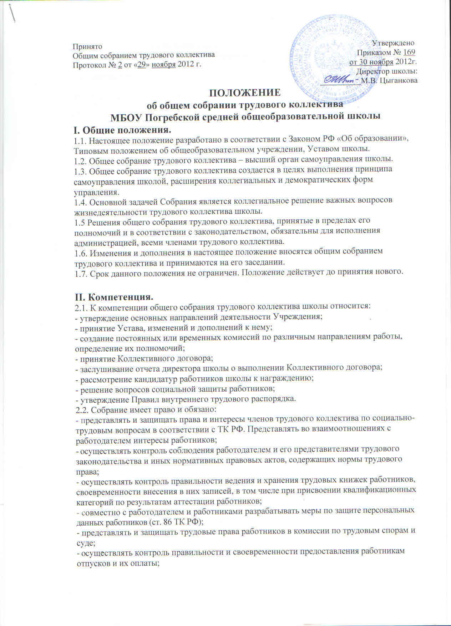

- участвовать в работе комиссий учреждения по тарификации, аттестации педагогических работников, аттестации рабочих мест, охране труда и других;
- осуществлять контроль соблюдения порядка проведения аттестации педагогических работников учреждения.

ІІІ. Функции.
Общее собрание трудового коллектива исполняет следующие функции:
3.1.Обсуждает коллективный договор руководства и работников общеобразовательного учреждения.
3.2.Организует работу комиссий, регулирующих исполнение коллективного договора:
• по охране труда и соблюдению техники безопасности;
• по разрешению трудовых споров.
3.3. Разрабатывает и принимает устав, утверждает локальные акты в пределах установленной компетенции (договоры, соглашения, положения и др.).
3.4. Подготавливает и заслушивает отчеты комиссий.
3.5. Определяет численность и срок полномочий Комиссии по трудовым спорам Школы, избирает её членов.
3.6. Рассматривает перспективные планы развития общеобразовательного учреждения.
3.7. Взаимодействует с другими органами самоуправления общеобразовательного учреждения по вопросам организации основной деятельности.
3.8. Обсуждает вопросы необходимости реорганизации и ликвидации общеобразовательного учреждения.
3.9. Представляет работников школы на награждение отраслевыми и государственными наградами.

ІV. Состав и порядок работы.
4.1. В состав общего собрания трудового коллектива входят все работники школы.
4.2. С правом совещательного голоса в состав собрания могут входить представители других органов самоуправления школы.
4.3. Для ведения общего собрания трудового коллектива из его состава избирается председатель (обычно представитель руководства общеобразовательного учреждения) и секретарь, ведущий протокол собрания.
4.4. Председатель общего собрания трудового коллектива:
· организует деятельность общего собрания трудового коллектива;
· информирует участников трудового коллектива о предстоящем заседании не менее, чем за 3 дня до его проведения;
· организует подготовку и проведение общего собрания трудового коллектива (совместно с администрацией школы);
· определяет повестку дня (совместно с администрацией школы);
· контролирует выполнение решений общего собрания трудового коллектива.
4.5. Общее собрание трудового коллектива собирается не реже 1 раза в год и по мере необходимости.
4.6. Внеочередной созыв собрания может произойти по требованию директора школы или по заявлению 1/3 членов собрания, поданному в письменном виде.
4.7. Общее собрание трудового коллектива считается правомочным, если на нем присутствует не менее половины от общего числа работников.
4.8. Решения Общего собрания трудового коллектива принимаются простым большинством голосов присутствующих на собрании работников. Процедура голосования определяется Общим собранием трудового коллектива Учреждения.
4.9. Каждый участник общего собрания трудового коллектива имеет право:
· Потребовать обсуждения общим собранием трудового коллектива любого вопроса, касающегося деятельности школы, если его предложение поддержит не менее 1/3 членов общего собрания трудового коллектива;
· При несогласии с решением общего собрания трудового коллектива высказывать свое мотивированное мнение, которое должно быть занесено в протокол.

V. Ответственность.
4.1. Общее собрание трудового коллектива несет ответственность:
· за выполнение, выполнение не в полном объеме или невыполнение закрепленных за ним задач и функций;
· соответствие принимаемых решений законодательству РФ, нормативно-правовым актам.

VІ. Делопроизводство.
6.1. Заседания общего собрания трудового коллектива оформляются протоколом, который ведет секретарь собрания.
6.2. В протоколе фиксируются:
· дата проведения;
· количественное присутствие (отсутствие) членов трудового коллектива;
· повестка дня;
· ход обсуждения вопросов;
· предложения, рекомендации и замечания членов трудового коллектива;
· решение.
6.3. Протоколы подписываются председателем и секретарем собрания.
6.4. Книга протоколов общего собрания трудового коллектива нумеруется постранично, прошнуровывается, скрепляется печатью школы и подписывается директором школы.
6.5 Книга протоколов общего собрания трудового коллектива хранится в делах школы и передается по акту (при смене руководителя, передаче в архив).
6.6. Все решения собрания своевременно доводятся до сведения всех участников образовательного процесса.

VІІ. Порядок принятия настоящего Положения.
7.1. Положение обсуждается и принимается на общем собрании коллектива, вводится в действие приказом общеобразовательного учреждения с указанием даты введения.

